Муниципальная Научно-практическая конференция учащихся
«Шаг в науку-шаг в будущее»

Секция №6: математические и естественнонаучные дисциплины
Исследовательская работа
«Измерение физических величин с помощью мобильных приложений»
Егорова Дарья
Муниципальное бюджетное общеобразовательное учреждение "Средняя общеобразовательная школа №15 с углубленным изучением отдельных предметов имени Героя Советского Союза Н.Н.Алтынова Зеленодольского муниципального района Республики Татарстан"
9 класс
Научный руководитель:
Корнилова Е.В., учитель
первой квалификационной категории
МБОУ "СОШ №15 с углубленным изучением
отдельных предметов имени Героя Советского Союза
Н.Н.Алтынова Зеленодольского
муниципального района Республики Татарстан"

г Зеленодольск 2024

СОДЕРЖАНИЕ

ВВЕДЕНИЕ………………………………………………………………..….3
ОСНОВНАЯ ЧАСТЬ
История физических величин………………………………………………….4
Физические величины и их значение…………………………………...…….5
Классификация физических величин ………………………………………..6 Какие физические величины можно измерить
с помощью мобильного приложения?...............................................................7
ПРАКТИЧЕСКАЯ ЧАСТЬ
Измерение интенсивности шума……………………………………………….8
Измерение температуры…………………………………………………………9
Измерение длины или размеров объекта……………………………………..10
ЗАКЛЮЧЕНИЕ………………………………………………………………11
СПИСОК ЛИТЕРАТУРЫ…………………………………………………..12

ВВЕДЕНИЕ

Актуальность темы исследования:
Измерение физических величин с помощью телефона становится всё более актуальным благодаря развитию современных технологий. Многие смартфоны оснащены датчиками, которые могут измерять различные параметры, такие как температура, давление, уровень шума, длина шага, пульс и другие биометрические данные. Эти возможности позволяют людям отслеживать своё здоровье, проводить научные исследования, улучшать спортивные тренировки, контролировать окружающую среду и многое другое, делая измерения физических величин более доступными и удобными.
Предмет исследования: измерение физических величин с помощью мобильного телефона.
Объект исследования: мобильное приложение.
Цель: научиться измерять физические величины с помощью мобильных приложений
Задачи:
1. Познакомиться с историей измерения физических величин.
2. Выяснить каким образом можно измерить физическую величину с помощью телефона.
3. Провести эксперименты с измерением физических величин с помощью телефона

ОСНОВНАЯ ЧАСТЬ

История физических величин

История измерения физических величин берет свое начало задолго до настоящего времени. Осуществление измерений физических величин часто связывают с древними цивилизациями, такими как древний Египет, древняя Индия и древний Китай, которые разработали методы для измерения времени, длины и объема.

Одним из важных моментов в истории измерений стало время Ренессанса, когда были разработаны многие инструменты и методы измерения, такие как микроскопы, термометры, барометры и прочие приборы. В 18 и 19 веках с развитием науки и техники были созданы стандарты и системы измерений, такие как метрическая система.

С появлением современной технологии измерение физических величин стало более точным, автоматизированным и доступным. Сейчас мы имеем широкий выбор инструментов и устройств для измерения различных физических величин, начиная от простых линеек и шкал до сложных электронных приборов и датчиков.

Начало формы

Физические величины и их значение

Физические величины - это свойства материи, которые можно измерить и описать числовыми значениями. Они играют важную роль в науке, технике и повседневной жизни, позволяя нам понимать и описывать окружающий мир. Физические величины могут быть скоростью, массой, температурой, энергией, давлением, силой, частотой и многими другими параметрами. Важно учитывать, что физические величины имеют как числовое, так и размерное значение. Например, скорость может быть измерена в метрах в секунду (м/с), а масса - в килограммах (кг).
1. Масса: - Масса - это мера количества вещества в объекте. Она измеряется в килограммах (кг) и является фундаментальной характеристикой материи. Масса определяет инерцию тела и его вес силы притяжения.
2. Время: - Время - это физическая величина, отражающая изменения в физических процессах. Измеряется в секундах (с) и является основой для изучения кинематики, динамики и других явлений.
3. Температура: - Температура - мера теплового состояния вещества, выраженная в градусах Цельсия (°C) или Кельвинах (K). Определяет тепловое движение молекул и атомов и является важной величиной в физике, химии и биологии.
4. Сила: - Сила - векторная физическая величина, измеряемая в ньютонах (Н), которая вызывает изменение состояния движущегося тела, его формы или скорости. Она играет важную роль в механике и динамике.
5. Энергия: - Энергия - способность объекта выполнять работу. Она измеряется в джоулях (Дж) и может принимать различные формы, такие как кинетическая, потенциальная, тепловая и другие. Энергия фундаментальна для понимания физических процессов и явлений. Все эти величины являются основой для понимания физических явлений и играют важную роль в науке, технике и повседневной жизни.
Особенности физических величин включают их измеряемость, взаимосвязь друг с другом и с законами природы, а также их значение для понимания физических явлений и процессов. Понимание и измерение физических величин позволяет разрабатывать новые технологии, проводить научные исследования и решать практические задачи в различных областях науки и техники.

Классификация физических величин

Физические величины классифицируются по нескольким параметрам для удобства изучения и использования. Основные критерии классификации включают следующие:
1. Размерность: - Физические величины могут быть размерными и безразмерными. Размерные величины имеют физическую размерность, такую как масса, длина или время, и измеряются в соответствующих единицах (например, килограммах, метрах, секундах). Безразмерные величины не имеют размерности и обычно выражаются в виде отношений (например, коэффициент динамической вязкости).
2. Фундаментальные и производные величины: - Фундаментальные величины являются базовыми и могут быть измерены независимо друг от друга. Производные величины выражаются через фундаментальные и зависят от них. Например, скорость является производной величиной, выражаемой через длину и время.
3. Векторные и скалярные величины: - Векторные величины имеют как размер, так и направление, такие как сила или скорость. Скалярные величины имеют только величину, но не имеют определенного направления, например, масса или температура.
4. Интенсивные и экстенсивные величины: - Интенсивные величины не зависят от размера системы, к которой они относятся (например, плотность). Экстенсивные величины зависят от объема или количества вещества в системе (например, масса). Эти классификации помогают упорядочить множество физических величин, облегчая их изучение и применение в научных и инженерных расчетах.

Какие физические величины можно измерить
с помощью мобильного приложения

Физические величины можно измерить с помощью мобильного приложения, используя встроенные в телефон датчики и камеры. Ниже приведены некоторые примеры измерений, которые часто доступны через мобильные приложения:

- Температура: Многие смартфоны имеют встроенные термометры, которые позволяют измерять окружающую температуру. Приложения могут использовать эти данные для вывода текущей температуры.

2. Уровень интенсивности шума : С микрофоном смартфона можно измерить уровень шума в окружающей среде. Приложения могут анализировать данные микрофона и показывать уровень шума в децибелах (дБ).

3.Время: Измерение времени с помощью мобильного телефона возможно с использованием встроенных в телефон часов или специальных функций и приложений.

4. Визуальные измерения: Некоторые приложения используют камеру телефона для измерения размеров объектов или расстояний. Это может быть полезно, например, при измерении длины или площади предметов.

5. Пульс и другие биометрические данные: Современные смартфоны иногда оснащены датчиками для измерения пульса и других биометрических данных. Приложения могут использовать эти данные для мониторинга здоровья. Многие из этих приложений используются для фитнеса, здоровья и личного развития. Прежде чем использовать мобильное приложение для измерений, важно удостовериться в его точности и надежности.

Начало формы

Конец формы
Начало формы

ПРАКТИЧЕСКАЯ ЧАСТЬ

Измерение интенсивности шума

Цель: Изучить возможности измерения уровня шума в разных условиях с использованием мобильного приложения.
Оборудование: Смартфон с установленным приложением для измерения уровня шума
Ход работы:
Пойти в различные места и провести измерения уровня шума в каждом из них.
Вывод: Результаты измерений с помощью мобильного приложения позволили оценить различные уровни шума в различных обстановках. Эксперимент показал, что уровень шума может значительно варьироваться в разных местах, подчеркивая влияние окружающей среды на уровень шума. Таким образом, приложения для измерения уровня шума могут служить удобным инструментом для оценки шумовой обстановки в повседневной жизни.
Место измерения | Уровень шума [дБ] | 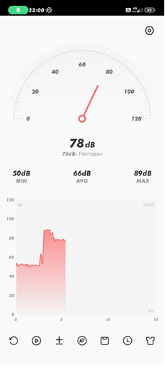
Учебный кабинет (урок) | 56
Школьный коридор (перемена) | 84
Столовая | 81
Спортивный зал | 89
Улица города | 72
Проезжая часть | 85
Поезд метро | 95

Измерение температуры

Цель: Изучить возможности измерения температуры в помещении с использованием мобильного приложения.
Оборудование: Смартфон с установленным приложением для измерения температуры
Ход работы:
Провести измерения температуры в различных комнатах вашего дома. Записать значения температуры в каждом помещении.
Вывод: Измерения с помощью мобильного приложения позволили оценить различия температуры в разных помещениях. Результаты показали, что мобильные приложения для измерения температуры могут служить удобным инструментом для предварительной оценки теплового режима в бытовых условиях. Однако важно помнить, что точность измерений с помощью мобильных приложений может быть ограничена качеством встроенных датчиков в смартфонах.
Место измерения | Температура [ºС] | 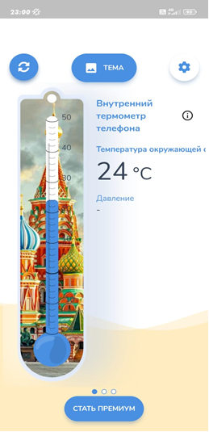
Учебный кабинет (урок) | 25
Школьный коридор (перемена) | 22
Столовая | 29
Спортивный зал | 20
Улица города | -3
Поезд метро | 4
Измерение длины или размеров объектов
с помощью мобильного приложения

Цель: Изучить возможности использования мобильного приложения для измерения длины или размеров объектов в бытовых условиях.
Оборудование:
Смартфон с установленным приложением для измерения длины
Ход работы:
Выбрать несколько объектов различных размеров в вашем доме и провести измерения с помощью приложения.
Вывод: Результаты работы показали, что мобильные приложения для измерения длины или размеров объектов могут предоставлять удобный и интуитивно понятный способ измерения в бытовых условиях. Точность таких измерений может быть ограничена качеством камеры и программного обеспечения приложения, но в целом приложения этого типа предоставляют удобный способ для оценки размеров объектов без использования дополнительного оборудования или инструментов.

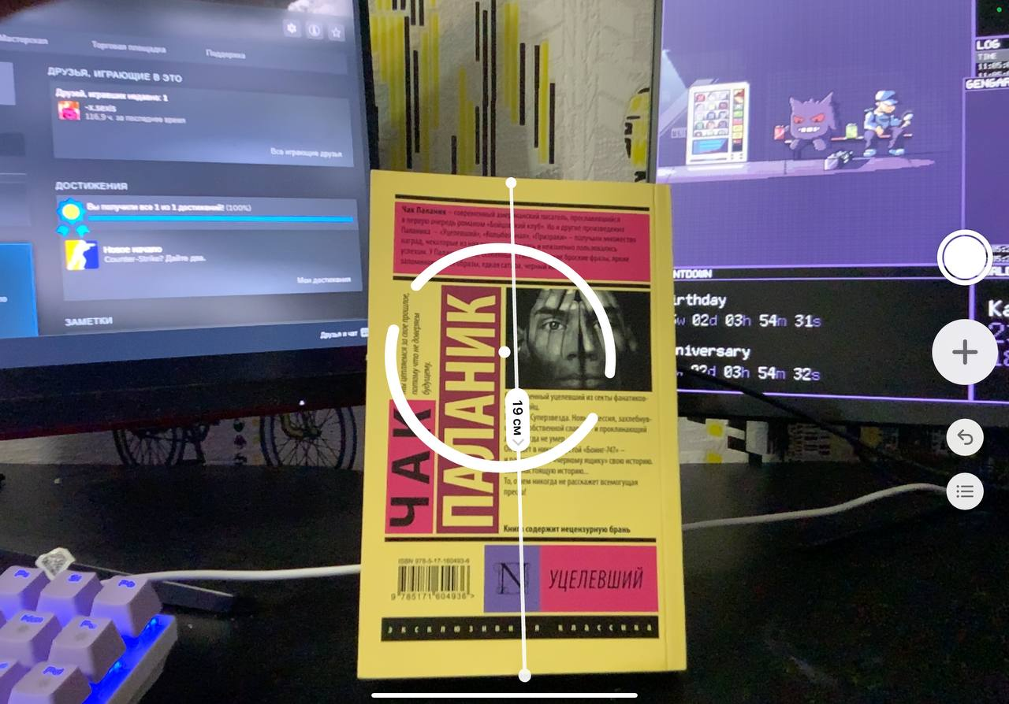
Книга - L = 19 см,
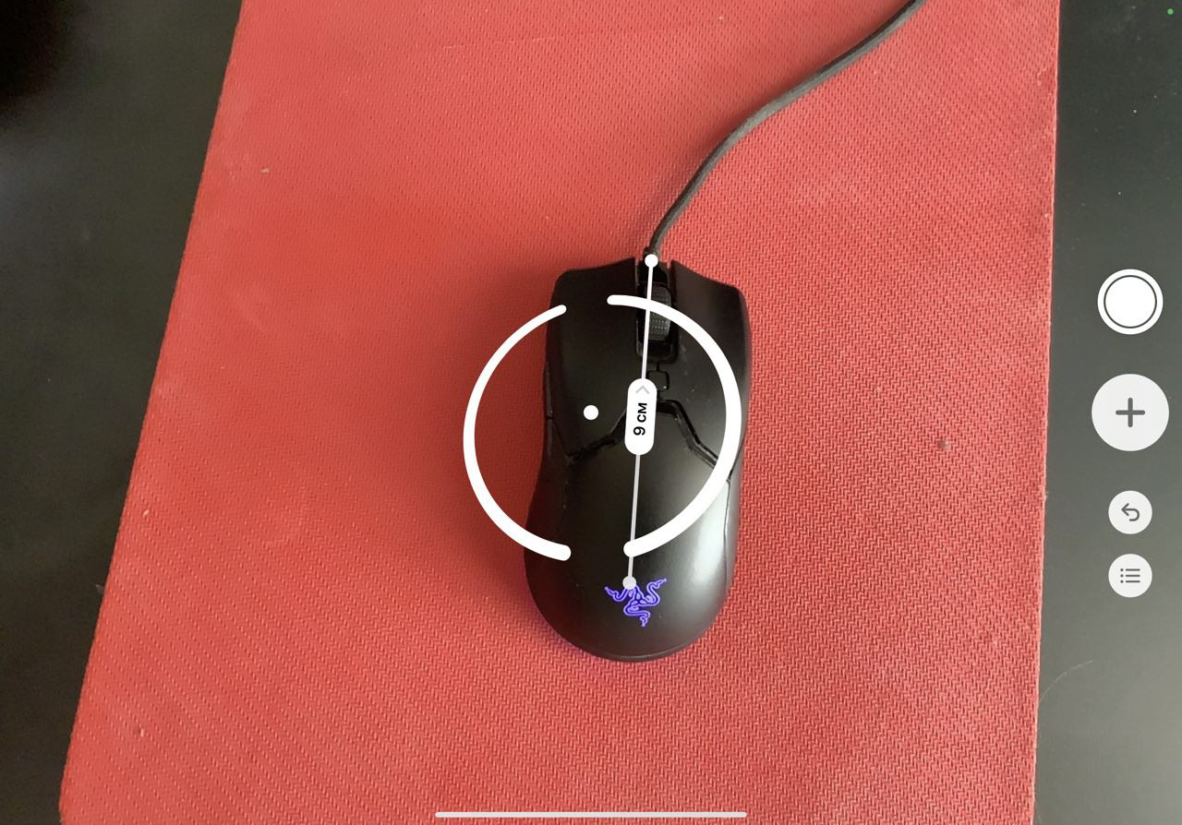
Мышь компьютерная – L = 9см.

ЗАКЛЮЧЕНИЕ

В ходе проведения индивидуального проекта на тему "Измерение физических величин с помощью мобильного приложения" были исследованы возможности использования современных технологий для измерения различных параметров в бытовых условиях. Эксперименты с использованием мобильных приложений показали, что такие инструменты могут предоставить удобный и доступный способ для измерения физических величин, таких как температура, уровень шума, ускорение, и другие.
Результаты проекта демонстрируют потенциал мобильных приложений в области физических измерений. Однако, важно понимать, что точность измерений с использованием мобильных приложений может быть ограничена качеством встроенных датчиков и программного обеспечения устройства.
Полученные выводы подчеркивают значимость тщательной калибровки устройства и проверки точности измерений при использовании мобильных приложений для измерения физических величин. Проект позволил глубже понять преимущества и ограничения использования мобильных приложений в контексте физических измерений.
В целом, этот проект не только представил возможности современных технологий для измерения различных физических величин, но также обеспечил опыт работы с инновационными методами измерений и анализа данных. Полученные знания и опыт могут стать основой для дальнейших исследований и использования технологий в области физики и научных измерений.

СПИСОК ЛИТЕРАТУРЫ

- история физических величин

3.Физические величины

- Физические величины с помощью телефона

4.Класификация физических величин

